# YAYASAN BHAKTI NUSANTARA SMK BINA INFORMATIKA

**Jl. Cendrawasih Raya No. 9A Bintaro Telp. (021) 7453048 Fax. (021) 7453049**

# Web Site : [www.smk-binainformatika.sch.id](http://www.smk-binainformatika.sch.id/)



**SOAL UJIAN AKHIR SEMESTER (UAS) SEMESTER GENAP**

# TAHUN PEMBELAJARAN 2023 – 2024

Tingkat / Program Keahlian : X-RPL

Mata Pelajaran : **PEMROGRAMAN WEB**

Hari/Tanggal : Jumat, 7 juni 2024

Waktu : 8 x 45 menit

Tema/topik/judul : Disajikan sebuah Konfigurasi web server, siswa mampu membuat

Spesifikasi sebuah **aplikasi web dinamis Company Profile**

Jenis Ujian : **Praktik**

# Penulis Soal : Nia Adiyanti, S.Kom.



1. **PETUNJUK UMUM**

1. Berdoalah sebelum pelaksanaan kegiatan ujian, agar kegiatan ujian praktik berjalan dengan lancar.
2. Periksalah dengan teliti soal dan instrumen penilaiannya, agar mudah dipahami dan tidak terjadi kesalahan pekerjaan.
3. Bekerjalah dengan memperhatikan jadwal tepat, alur pengerjaan yang teratur dan mendahulukan skala prioritas untuk pekerjaan yang harus didahulukan.
4. Peralatan utama dan bahan disediakan masing-masing siswa sesuai dengan kebutuhan
5. Galilah informasi dan referensi yang lebih banyak dari internet tentang projek yang serupa dengan kualitas tinggi agar mendapatkan ide yang lebih kreatif dan berkembang.
6. **Saat mengerjakan praktik di sekolah**, terapkanlah selalu keselamatan kerja: untuk kesehatan mata setiap 2 jam sekali alihkan pandangan mata yang fokus di layar monitor komputer ke arah ruang yang lebih luas pandang serta aturlah

posisi duduk kita dalam menggunakan komputer/laptop saat mengkoding sehingga kita merasa aman dan nyaman.

1. Untuk mendapatkan hasil UAS yang terbaik, **Pahamilah dan terapkanlah pedoman penskoran tugas praktik dan hasil lembar kerja**, karena didalamnya memuat hal-hal apa saja yang akan dinilai pada UAS mata pelajaran Pemrograman Web.
2. Lakukan sikap kerja yang baik :
   1. Baca dan pahamilah materi belajar tentang Implementasi framework pada pembuatan web dinamis dan mendokumentasikan serta mempresentasikan web dinamis yang telah dikembangkan, soal ujian, dan ketentuan penilaian dengan **cermat** sebagai bentuk sikap gemar membaca.
   2. Tanyakan kepada guru penguji Ketika terdapat hal – hal terkait materi uji yang belum/kurang dipahami sebagai bentuk sikap **responsive**
   3. Perbanyak referensi dan informasi terkait tema ujian sebagai bentuk sikap

# kreatif

* 1. Kerjakanlah tugas/perintah soal dengan penuh **ketelitian dan disiplin** yang tinggi.

# 2. KISI-KISI SOAL

Kisi-kisi soal dan kompetensi dasar yang diujikan pada mata pelajaran Pemrograman Web adalah sebagai berikut :

|  |  |  |
| --- | --- | --- |
| **Tujuan Pembelajaran** | **Materi UAS** | **Indikator Soal:** |
| **PW 3.** Memahami dan menerapkan implementasi framework pada pembuatan web dinamis untuk beragam kebutuhan yang kontekstual.  **PW 5** Mendokumentasika serta mempresentasikan web dinamis yang telah  dikembangkan. | Implementasi framework, Mendokumentasika serta mempresentasikan web dinamis | Peserta didik mampu :   1. **Memahami** implementasi framework 2. **Memahami** pembuatan web dinamis untuk beragam kebutuhan yang kontekstual. 3. **Menerapkan** implementasi framework 4. **Mendokumentasikan** web dinamis yang telah dikembangkan. 5. **Mempresentasikan** web dinamis yang telah dikembangkan. |

# SOAL DAN LEMBAR KERJA (JOBSHEET) :

1. Sebuah perusahaan bernama BI Production membutuhkan sebuah website company profile. BI Production sendiri merupakan perusahaan yang bergerak di bidang teknologi. Pada UAS ini, tugas Anda adalah membuat website company profile untuk perusahaan BI Production dengan menerapkan implementasi framework pada pembuatan web tersebut dan dokumentasikan pembuatan websitenya dengan memperhatikan spesifikasi permintaan sebagai berikut :

**Perusahaan:** BI Production (Perusahaan Teknologi)

**Tujuan:**

Membangun aplikasi web company profile yang informatif, modern, dan profesional untuk mempromosikan layanan teknologi komprehensif BI Production.

**Teknologi:**

* Bahasa pemrograman web (HTML, CSS, JavaScript)
* Framework web opsional (Bootstrap, Foundation, React, Vue.js)
* Desain dibuat dengan memperhatikan estetika dan user friendly

**Fitur:**

**Halaman Utama:**

* Foto yang menarik tentang layanan BI Production.
* Logo BI Production yang jelas dan menonjol.
* Menu navigasi yang mudah diakses untuk halaman **Home Tentang, Jasa, Team, Paket, Karir, Kontak.**

**Halaman Tentang:**

* Sejarah singkat BI Production dan perjalanan perusahaannya di bidang teknologi.
* Visi, misi, dan nilai-nilai inti BI Production yang berfokus pada inovasi dan solusi teknologi.

**Halaman Jasa:**

* Judul besar yang menyatakan **“Full Services Digital Solution”.**
* Ikon atau gambar yang menarik untuk setiap layanan teknologi yang ditawarkan (misalnya, pembuatan website, pengembangan aplikasi mobile, branding, content creative, digital marketing & advertising).
* Deskripsi detail dari setiap layanan, termasuk metodologi, teknologi yang digunakan, dan manfaat bagi klien.

**Halaman Team:**

* Tim kepemimpinan dengan foto, jabatan, dan pengalaman singkat di bidang teknologi.

**Halaman Paket:**

* Judul besar yang menyatakan **“Paket Pembuatan Website”.**
* Deskripsi detail dari setiap paket

**Halaman Karir:**

* Judul besar yang menyatakan **"Bergabunglah dengan Tim Kami".**
* Daftar lowongan pekerjaan yang terbuka di BI Production, dengan deskripsi detail persyaratan dan tanggung jawab.
* Formulir online untuk melamar pekerjaan.
* Budaya kerja dan nilai-nilai BI Production yang menarik bagi talenta muda di bidang teknologi.

**Halaman Kontak:**

* Judul besar yang menyatakan “**Hubungi Kami”**
* Informasi kontak lengkap, termasuk alamat, buka jam, email, nomor, dan formulir kontak.
* Integrasi peta online untuk memudahkan pengguna menemukan lokasi BI Production (Google Maps).
* Link media sosial perusahaan (Facebook, Instagram, LinkedIn, Youtube, dll.).

1. Rancanglah desain tampilan semenarik mungkin dengan menggunakan HTML dan CSS, PHP ***(sesuaikan dengan kreatifitas setiap siswa).***
2. Simpan semua file dalam satu folder bernama (**Nama Lengkap**)
3. Upload file pada **Google drive** dan kirim link tersebut pada aplikasi **Bismart**
4. Pengumpulan hasil praktik sesuai jadwal UAS.
5. Dokumentasikan hasil website

# ALAT DAN BAHAN

* 1. Modul Pemrograman Web 1.
  2. Internet untuk mencari sumber referensi berupa fakta dan data yang diperlukan untuk membuat Aplikasi company profile
  3. Visual Studio code
  4. Aplikasi Web Browser untuk menampilkan hasil praktik

# LANGKAH KERJA

# Berdoalah sebelum pelaksanaan kegiatan ujian, agar kegiatan ujian praktik berjalan dengan lancar.

# Nyalakan komputer sesuai dengan petunjuk penggunakan komputer dengan memperhatikan keselamatan kerja.

# Peserta didik mengunduh soal pada aplikasi bismart

# Peserta didik memahami dan mempelajari soal dan penilaian

# Peserta didik mengamati cara membuat kode program

# Peserta didik mempersiapkan kebutuhan alat dan bahan praktik

1. Peserta didik mencari bahan berupa fakta dan data untuk dapat menghasilkan suatu informasi pada aplikasi
2. Peserta didik membuat **aplikasi company profile**
3. Peserta didik menyimpan semua file dalam satu folder bernama (**Nama Lengkap**)
4. Peserta didik mengupload file pada Google drive dan kirim link tersebut pada aplikasi Bismart.

- Panduan mengunggah file di Google Drive :

1. Buka google drive
2. Pilih/klik New
3. Pilih/klik Folder Upload (kemudian pilih folder hasil praktik) dan open/save
4. Setalah folder terupload di google drive kalian, pilih dan klik kanan pada folder hasil praktik kemudian pilih “Get shareable link”
5. Atur viewer ke settingan “Anyone with the link” (**JANGAN** pilih

# restricted)

1. Copy link dan klik Done
2. Kemudian link google drive **diupload** pada aplikasi **bismart** sesuai judul ujian dan mata pelajaran.
3. Guru mengunduh dan mengoreksi hasil praktik peserta didik.
4. Guru menginformasikan hasil peserta didik yang nilai di bawah KKM (78)
5. Guru memberikan nilai ke pihak manajemen bagian penilaian

# 6. SISTEM PENILAIAN PEMROGRAMAN WEB

Tingkat / Program Keahlian : X-RPL

Mata Pelajaran : Pemrograman Web

Hari/Tanggal : jumat, 7 Juni 2024

Waktu : 8 x 45 menit

Tema/topik/judul : Disajikan sebuah Konfigurasi web server, siswa mampu membuat **aplikasi web dinamis Company Profile**

|  |  |  |  |
| --- | --- | --- | --- |
| **NO** | **Komponen/Sub**  **Komponen** | **Indikator/Kriteria Penilaian** | **Skor** |
| 1. | **Persiapan Kerja**  **(Bobot 10%)** | | |
|  | 1.1 Pemilihan Alat dan bahan yang dibutuhkan | Pemilihan alat : text editor, web server dan pemilihan bahan : gambar dengan ***sangat***  ***cermat*** | 9,0-10 |
| Pemilihan alat: text editor, web server dan  pemilihan bahan: gambar dengan ***cermat*** | 8,0-8,9 |
| Pemilihan alat : text editor, web server dan  pemilihan bahan : gambar dengan ***cukup*** cermat | 7,0-7,9 |
| Pemilihan alat : text editor, web server dan pemilihan bahan : gambar dengan ***kurang***  cermat | 0 |
| 2. | **pelaksanaan (30%)** | | |
|  | 2.1 Dapat membuat desain website yang sesuai | Peserta didik membuat desain website yang sesuai ***sangat sesuai*** keterangan yang disajikan | 9,0-10 |
| Peserta didik membuat desain website yang sesuai ***sesuai*** keterangan yang disajikan | 8,0-8,9 |
| Peserta didik membuat desain website yang sesuai ***Cukup*** keterangan yang disajikan | 7,0-7,9 |
| Peserta didik membuat desain website yang sesuai ***Kurang*** keterangan yang disajikan | 0 |
| 2.2 Dapat membuat kode program yang sesuai | Peserta didik membuat Website responsif dan dapat diakses dengan ***sangat sesuai***  di berbagai perangkat. | 9,0-10 |
| Peserta didik membuat Website responsif dan dapat diakses dengan ***sesuai***  di berbagai perangkat. | 8,0-8,9 |
| Peserta didik membuat Website responsif dan dapat diakses dengan ***cukup***  di berbagai perangkat. | 7,0-7,9 |
| Peserta didik ***tidak*** dapat membuat Website responsif dan ***tidak***  dapat diakses di berbagai perangkat. | 0 |
| 2.3 Dapat menerapkan framework dengan baik | Peserta didik membuat Formulir kontak, formulir lamaran pekerjaan, dan formulir pemesanan paket berfungsi dengan ***sangat sesuai*** | 9,0-10 |
| Peserta didik membuat Formulir kontak, formulir lamaran pekerjaan, dan formulir pemesanan paket berfungsi dengan ***sesuai*** | 8,0-8,9 |
| Peserta didik membuat Formulir kontak, formulir lamaran pekerjaan, dan formulir pemesanan paket berfungsi dengan ***Cukup*** | 7,0-7,9 |
| Peserta didik membuat Formulir kontak, formulir lamaran pekerjaan, dan formulir pemesanan paket ***kurang*** sesuai | 0 |
| 2.4 Dapat membuat dokumentasi aplikasi | Peserta didik dapat membuat dokumentasi aplikasi ***sangat sesuai*** | 9,0-10 |
| Peserta didik dapat membuat dokumentasi aplikasi ***sesuai*** | 8,0-8,9 |
| Peserta didik dapat membuat dokumentasi aplikasi ***Cukup*** | 7,0-7,9 |
| Peserta didik dapat membuat dokumentasi aplikasi ***kurang*** sesuai | 0 |
| 3 | **pelaporan hasil kerja (30%)** | | |
|  | 3.1 Hasil website sesuai permintaan | Peserta didik dapat membuat Desain website menarik, modern, profesional, dan minimalis, dengan nuansa teknologi yang kuat dengan ***Sangat sesuai.*** | 9,0-10 |
| Peserta didik dapat membuat Desain website menarik, modern, profesional, dan minimalis, dengan nuansa teknologi yang kuat dengan ***sesuai.*** | 8,0-8,9 |
| Peserta didik dapat membuat Desain website menarik, modern, profesional, dan minimalis, dengan nuansa teknologi yang kuat dengan ***Cukup.*** | 7,0-7,9 |
| Peserta didik dapat membuat Desain website menarik, modern, profesional, dan minimalis, dengan nuansa teknologi yang kuat dengan ***Kurang.*** | 0 |
| 3.2 Keterampilan presentasi | Peserta didik dapat Mengimplementasikan warna, font, dan gambar estetik dan konsisten dengan brand BI Production ***Sangat sesuai.*** | 9,0-10 |
| Peserta didik dapat Mengimplementasikan warna, font, dan gambar estetik dan konsisten dengan brand BI Production ***sesuai.*** | 8,0-8,9 |
| Peserta didik dapat Mengimplementasikan warna, font, dan gambar estetik dan konsisten dengan brand BI Production ***Cukup.*** | 7,0-7,9 |
| Peserta didik dapat Mengimplementasikan warna, font, dan gambar estetik dan konsisten dengan brand BI Production ***Kurang.*** | 0 |
| 3.3 Kemampuan menjawab pertanyaan | Peserta didik dapat Membuat Layout website tertata rapi, mudah dinavigasi, dan user-friendly ***Sangat sesuai.*** | 9,0-10 |
| Peserta didik dapat Membuat Layout website tertata rapi, mudah dinavigasi, dan user-friendly n ***sesuai.*** | 8,0-8,9 |
| Peserta didik dapat Membuat Layout website tertata rapi, mudah dinavigasi, dan user-friendly ***Cukup.*** | 7,0-7,9 |
| Peserta didik dapat Membuat Layout website tertata rapi, mudah dinavigasi, dan user-friendly ***Kurang.*** | 0 |
| 4 | **Presentasi (20 %)** | | |
|  | 4.1 Kejelasan tujuan presentasi website dan penggunaan **Framework** pada aplikasi | Peserta didik dapat mempresentasikan hasil website yang telah dibuat dan membuktikan bagian **Framework** yang telah dibuat dan digunakan dengan ***Sangat sesuai.*** | 9,0-10 |
| Peserta didik dapat mempresentasikan hasil website yang telah dibuat dan membuktikan bagian **Framework** yang telah dibuat dan digunakan dengan ***sesuai.*** | 8,0-8,9 |
| Peserta didik dapat mempresentasikan hasil website yang telah dibuat dan membuktikan bagian **Framework** yang telah dibuat dan digunakan dengan ***Cukup.*** | 7,0-7,9 |
| Peserta didik dapat mempresentasikan hasil website yang telah dibuat dan membuktikan bagian **Framework** yang telah dibuat dan digunakan dengan ***Kurang sesuai.*** | 0 |
| 4.2 Kelengkapan informasi tentang website, termasuk fitur, desain, dan teknologi yang digunakan. | Peserta didik dapat mempresentasikan hasil website yang telah dibuat sesuai Kelengkapan informasi tentang website, termasuk fitur, desain, dan teknologi yang digunakan ***Sangat sesuai.*** | 9,0-10 |
| Peserta didik dapat mempresentasikan hasil website yang telah dibuat sesuai Kelengkapan informasi tentang website, termasuk fitur, desain, dan teknologi yang digunakan ***sesuai.*** | 8,0-8,9 |
| Peserta didik dapat mempresentasikan hasil website yang telah dibuat sesuai Kelengkapan informasi tentang website, termasuk fitur, desain, dan teknologi yang digunakan ***Cukup.*** | 7,0-7,9 |
| Peserta didik dapat mempresentasikan hasil website yang telah dibuat sesuai Kelengkapan informasi tentang website, termasuk fitur, desain, dan teknologi yang digunakan ***Kurang sesuai.*** | 0 |
| 5. | **Waktu (10%)** | | |
|  | Waktu Penyelesaian program dan lembar kerja | Penyelesaian program dan lembar kerja ***sangat cepat*** dibanding dengan waktu yang ditetapkan | 9,0-10 |
| Penyelesaian program dan lembar kerja ***cepat***  dibanding dengan waktu yang ditetapkan | 8,0-8,9 |
| Penyelesaian program dan lembar kerja ***sesuai***  dengan waktu yang ditetapkan | 7,0-7,9 |
| Penyelesaian program dan lembar kerja ***tidak***  ***sesua***i dengan waktu yang ditetapkan | 0 |

Tangerang Selatan, …. juni 2024

Guru Bidang Studi,

**Nia Adiyanti S.Kom.**

**13.16.19.182**

|  |  |  |  |
| --- | --- | --- | --- |
|  | **SMK BINA INFORMATIKA** | **MATA PELAJARAN** | Pemrograman web 1 |
| Tujuan Pembelajaran | **PW 3.** Memahami dan menerapkan implementasi framework pada pembuatan web dinamis untuk beragam kebutuhan yang kontekstual.  **PW 5** Mendokumentasika serta mempresentasikan web dinamis yang telah  dikembangkan. |
| KKM | **78** |
| **JOBSHEET UAS**  **Semester Genap**  Tahun Pembelajaran 2023 - 2024 | Tanggal Pengumuman Hasil |  |
| Judul Tugas | Disajikan sebuah Konfigurasi web server, siswa mampu membuat Spesifikasi sebuah **aplikasi web dinamis Company Profile** |
| Nama Guru | Nia Adiyanti, S.Kom |
| SCORE/NILAI PEROLEHAN | …………………………………. |

|  |  |  |
| --- | --- | --- |
| Nama Peserta Didik | : | Safdiza Azizi |
| Kelas /Program Keahlian | : | X-RPL |
| Tanggal Upload | : | 7 Juni 2024 |

**Screenshot dokumentasi website**

1. Screenshoot tampilan fitur yang ada di website anda
2. fitur Home

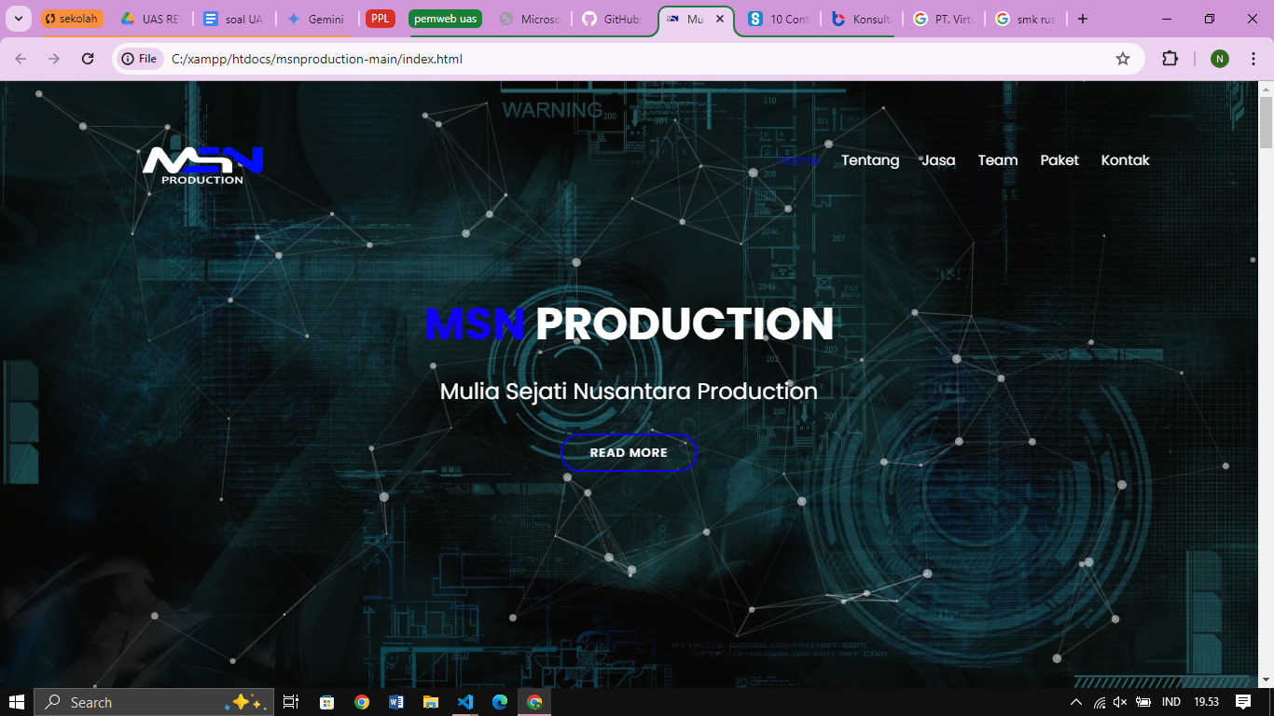

1. fitur Tentang

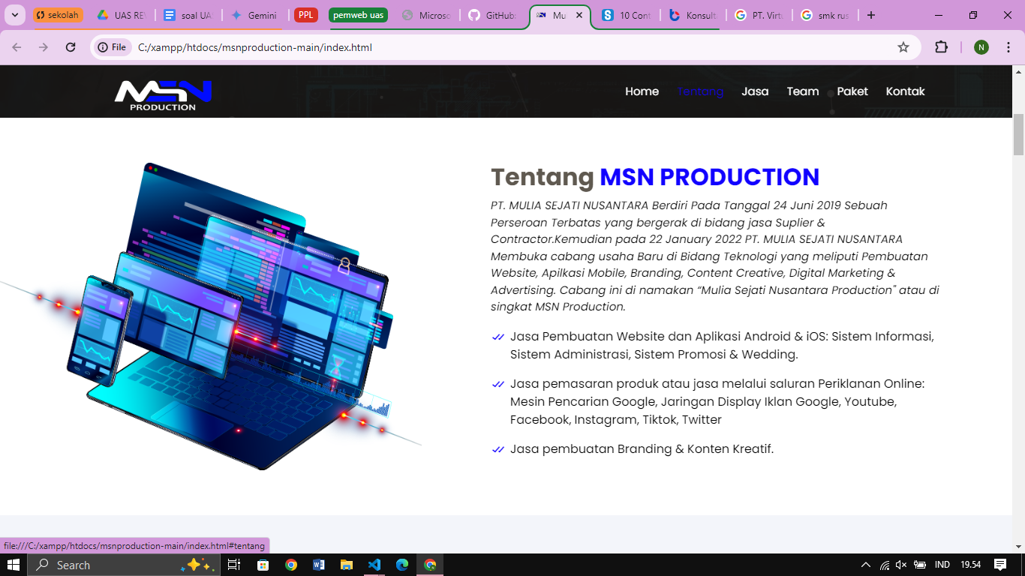

1. fitur Jasa

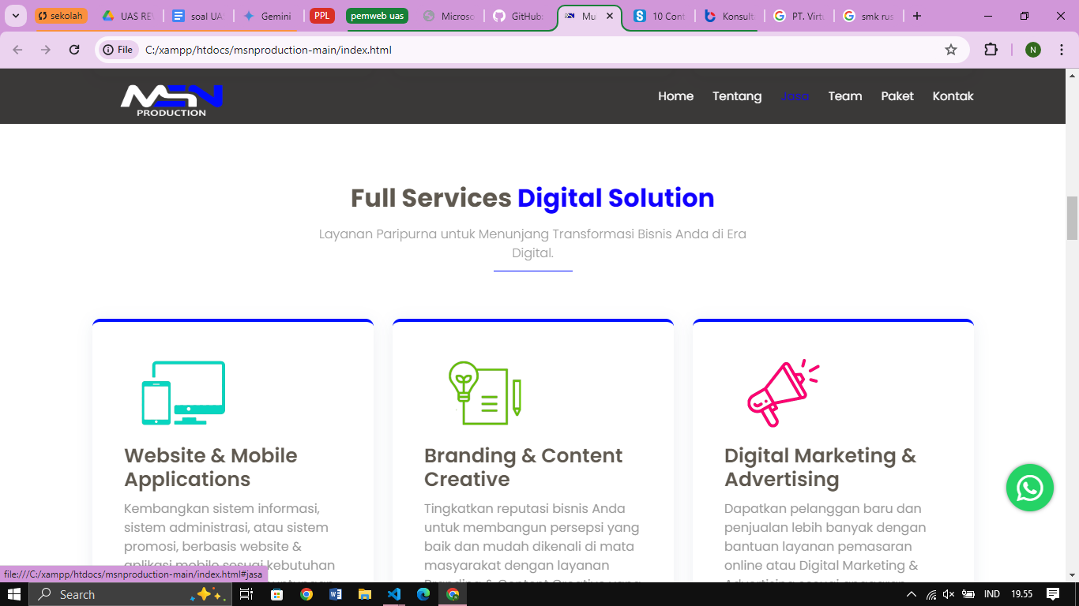

1. fitur Team

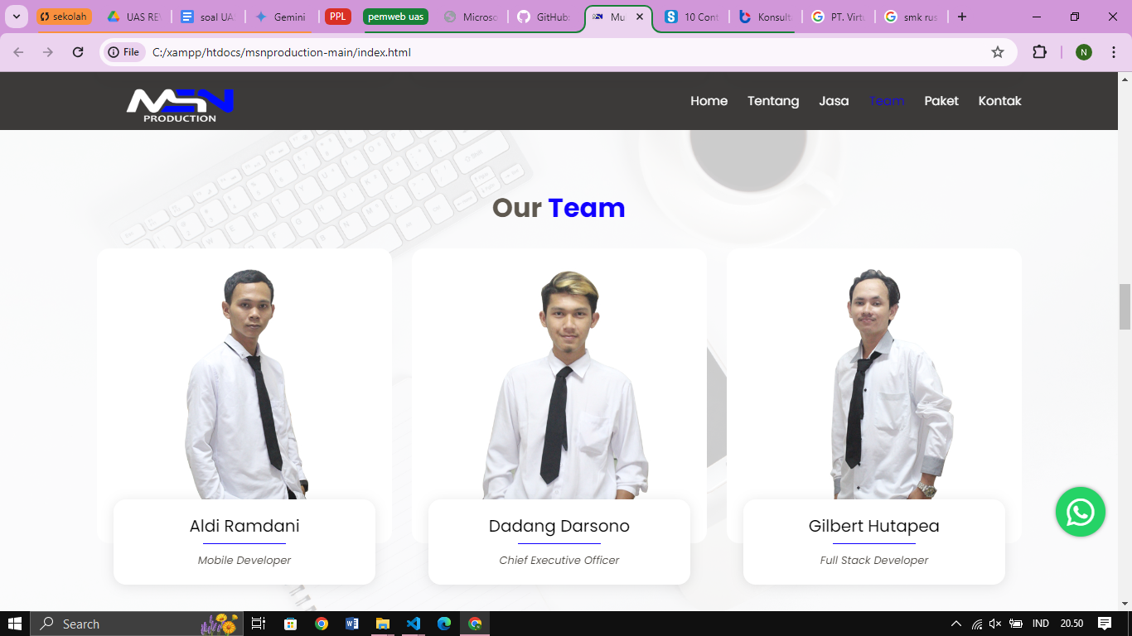

1. fitur Paket

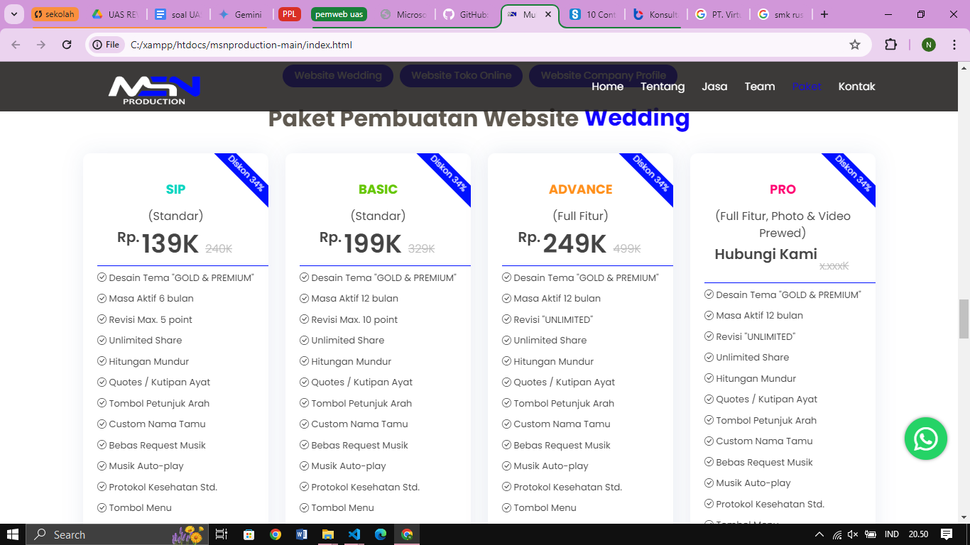

1. fitur Karir

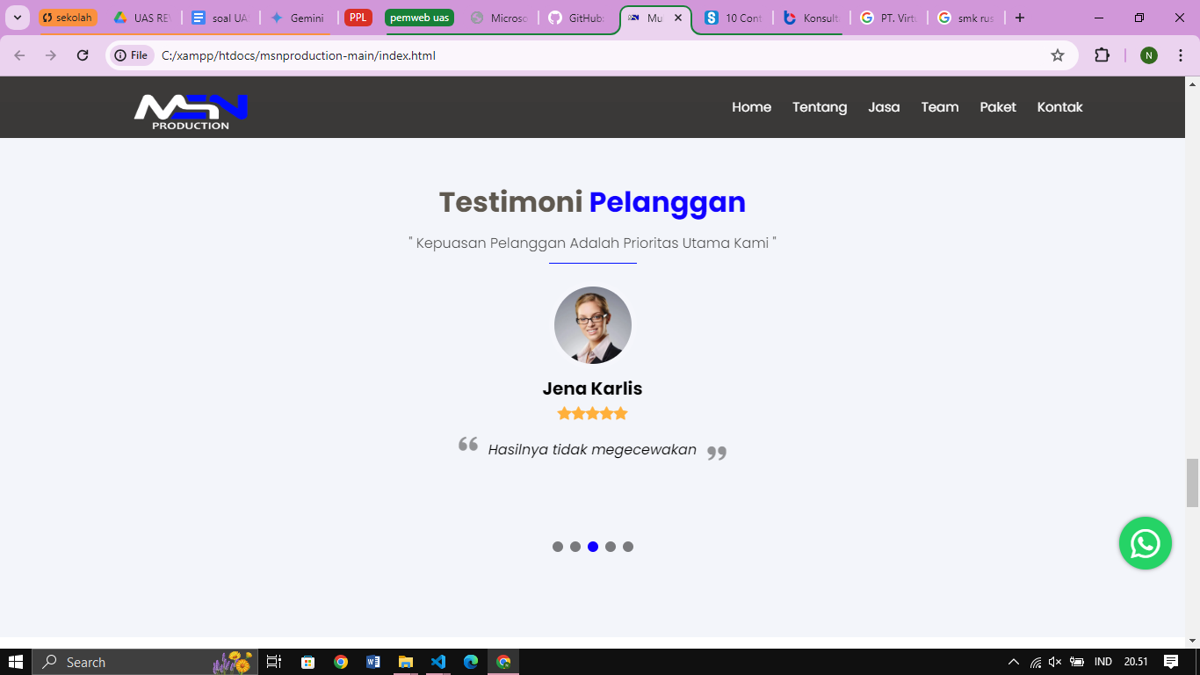

1. fitur Kontak.

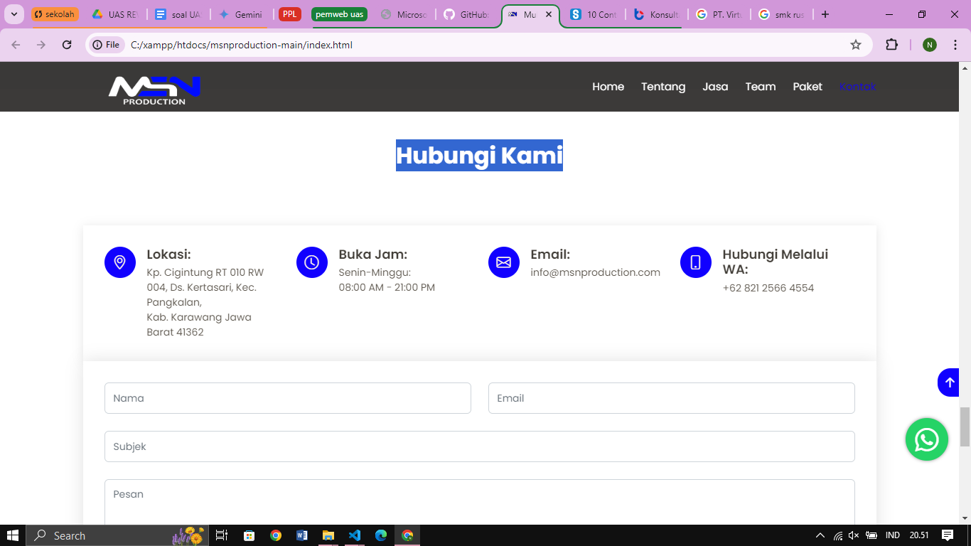

1. Screenshot source code framework

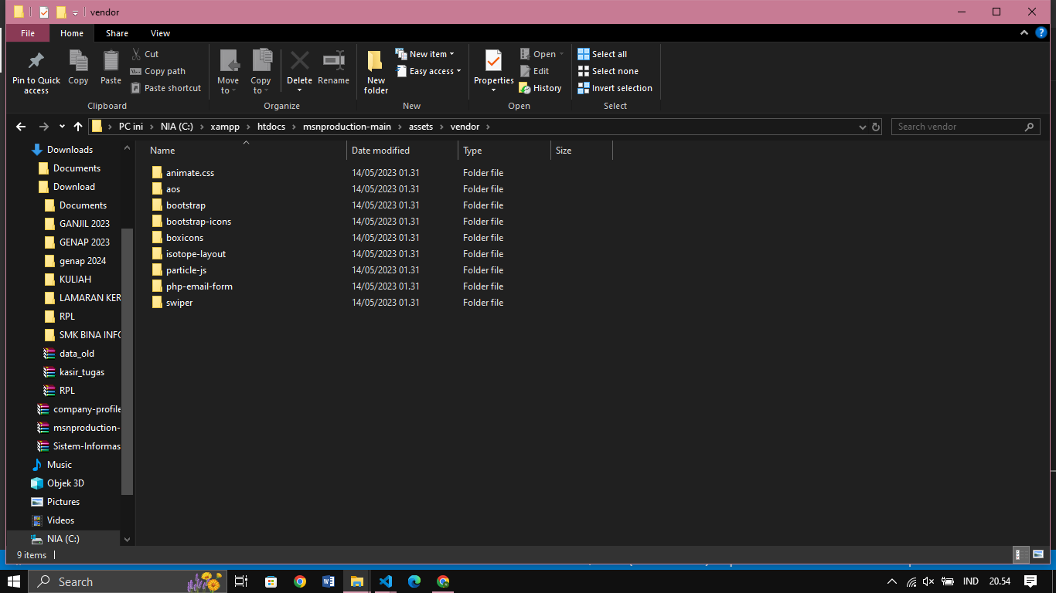

1. Screenshoot tampilan Formulir kontak

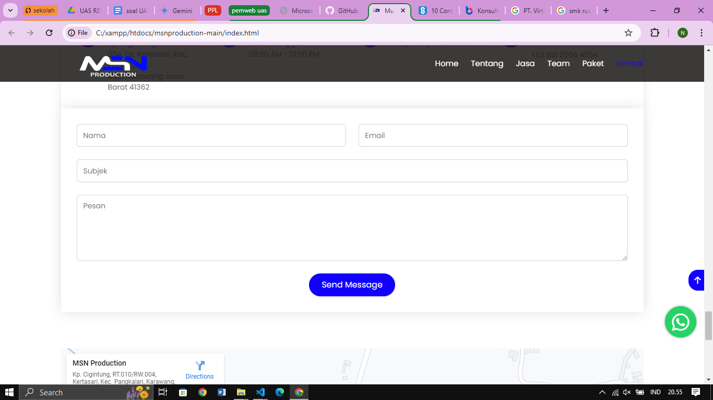

1. Screenshoot formulir lamaran pekerjaan

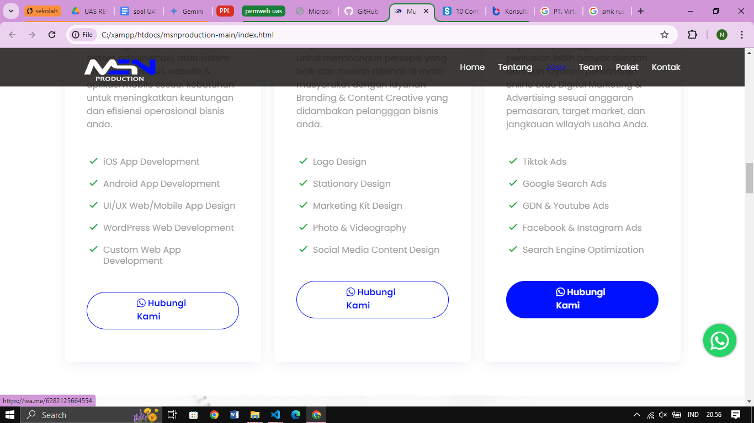

1. Screenshoot formulir pemesanan paket

